Das Wetter - Wie ist das Wetter?
 | Deutsch | Übersetzung
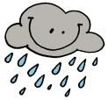 | Es regnet. Es ist regnerisch.  der Regen, /  Der Regen fällt. | Prší.  Dážď, padá dážď.
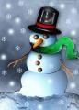 | Es schneit.  der Schnee, /  Der Schnee fällt. | Sneží.  Sneh, padá sneh.
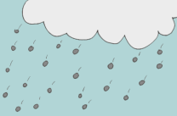 | Es hagelt.  der Hagel, /  Das Hagelkorn, ¨er | Padajú krúpy.  krúpy
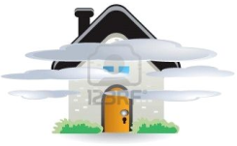 | Es ist nebelig.  der Nebel, / | Je hmla.  hmla
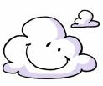 | Es ist wolkig. Es ist bewölkt.  die Wolke, n | Je oblačno.  oblak
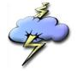 | Es blitzt und donnert.  der Blitz, e, der Donner, / | Blýska sa a hrmí.  Blesk, hrom
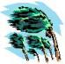 | Es ist windig.  der Wind, e  Der Wind weht. | Je veterno.  Vietor, fúka vietor.
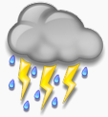 | Es ist stürmisch.  Der Sturm, ¨e  Das Gewitter, - | Ide búrka.
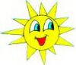 | Es ist sonnig.  Die Sonne scheint. | Je slnečno.  Svieti slnko.
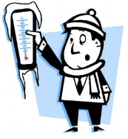 | Es ist kalt.  die Kälte. / | Je chladno.  Zima,chlad (podst.meno)
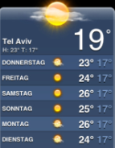 | Es ist warm.  die Wärme, / | Je teplo.  Teplo (podst.meno)
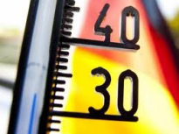 | Es ist heiß.  die Hitze, n | Je horúco.  horúčava

